ЦЯЛОСТНА ПРЕДВАРИТЕЛНА ОЦЕНКА НА ВЪЗДЕЙСТВИЕТО НА ПРОЕКТ НА
ЗАКОН ЗА ВОДАЧИТЕ НА МОТОРНИ ПРЕВОЗНИ СРЕДСТВА

София, 2018 г.

ДОКЛАД

БАЗА ЗА ИЗВЪРШВАНЕ НА ОЦЕНКАТА:
Оценката на въздействието се базира на събраните от Министерството на вътрешните работи (МВР) и Изпълнителна агенция „Автомобилна администрация“ (ИААА) данни и информация при извършване на контролната им дейност, предоставяните услуги, включително съдържаща се във водените регистри, както и на информация, съдържаща се в анализи, изготвени от други държави. Оценката е извършена и на база проведени консултации с пряко заинтересованите от проекта лица.

МЕТОД ЗА ИЗВЪРШВАНЕ НА ОЦЕНКАТА:
Тъй като става въпрос за изготвяне на нов закон, който ще е базиран на съществуващите текстове от действащия Закон за движението по пътищата в частта относно правилата за придобиване и възстановяване на правоспособност за управление на моторно превозно средство (МПС), изискванията към кандидатите за придобиване на правоспособност за управление на МПС и към водачите на МПС, към лицата, извършващи обучение на кандидатите за придобиване на правоспособност за управление на МПС, към лицата, извършващи психологическо изследване във връзка с този закон, за изготвянето на оценка на въздействието са взети предвид съотношението между положителните и отрицателните последици, които е вероятно да възникнат за заинтересованите страни, ползите за тях, както и до каква степен покриват очакваните разходи.

Раздел I
Описание на проблемите и въпросите, които се уреждат с проекта на нормативен акт

Нормативната уредба относно правилата за придобиване и възстановяване на правоспособност за управление на моторно превозно средство (МПС), изискванията към кандидатите за придобиване на правоспособност за управление на МПС и към водачите на МПС, към лицата, извършващи обучение на кандидатите за придобиване на правоспособност за управление на МПС, към лицата, извършващи психологическо изследване, е в Закона за движението по пътищата (ЗДвП).
В действащия Закон за движението по пътищата са уредени множество обществени отношения, което нарушава систематизацията на уредбата на правилата за придобиване и възстановяване на правоспособност за управление на моторно превозно средство (МПС), изискванията към кандидатите за придобиване на правоспособност за управление на МПС и към водачите на МПС, към лицата, извършващи обучение на кандидатите за придобиване на правоспособност за управление на МПС, към лицата, извършващи психологически изследвания.

Систематизацията на правилата за придобиване и възстановяване на правоспособност за управление на моторно превозно средство, изискванията към кандидатите за придобиване на правоспособност за управление на МПС и към водачите на МПС, към лицата, извършващи обучение на кандидатите за придобиване на правоспособност за управление на МПС, към лицата, извършващи психологически изследвания, не е добра, което налага необходимостта от усъвършенстване на законодателството.
Пътнотранспортните инциденти пряко влияят върху смъртността и заболеваемостта на населението на страната, водят до огромни социални и икономически загуби и са част от политическия дневен ред. В същото време темата за пътната безопасност набира все по-широка популярност. Това се дължи от една страна на „черната” статистика за броя на пътнотранспортните произшествия (ПТП) и броя на загиналите и ранените в тях и от друга страна на критичността на обществото към „неразумното” шофиране. Актуалните тенденции в тази посока са тревожни, а проблемите на пътната безопасност често се коментират в медиите и публичното пространство при конкретен трагичен случай и често без доказана експертна или научна обосновка.
Състоянието на безопасността на движението е отражение не само на състоянието на пътната инфраструктура и правилата за движение, техническата изправност на автомобилния парк, но и на други определящи транспортния процес фактори – поведение на участниците в движението, квалификацията и умението на водачите, качеството на провежданото обучение за придобиване на правоспособност за управление на МПС и на водачите на МПС, психологическата и физическата годност на водачите.
Нивото на безопасност по пътищата в нашата страна, сравнено по показателя настъпила смърт в резултат на ПТП на 1 млн. население, е 2-2,5 пъти по-високо в сравнение с това в страните с най-добри показатели, като по-голямата част от причинените ПТП са по вина на водачите. Огромни са загубите, които понасят хората и обществото в резултат на ПТП.
С определящо значение за ограничаване на ПТП и на пострадалите по пътищата е създаването на нормативна основа за подобряване качеството на обучение на кандидатите за придобиване на правоспособност за управление на МПС, провеждането на изпитите на тези кандидати и ясно регламентиране на правомощията на контролните органи, имащи отговорности за осигуряване на безопасността на движението по пътищата.
В Програмата за управление на правителството на Република България за периода 2017-2021 г., приета с Решение № 447 на Министерския съвет от 2017 г. е предвидено като мярка извършването на законодателни промени за отмяна на действащия Закон за движението по пътищата, който е от 1999 г. и не отговаря на променените обществени отношения, които следва да се уредят и приемането на нови закони, като в тях да се разграничат функциите и правомощията на МВР и на Министерството на транспорта, информационните технологии и съобщения (МТИТС), като е предвидено разработването на проект на Закон за движението по пътищата, проект на Закон за пътните превозни средства и проект на Закон за водачите на моторни превозни средства.
Създаването на нов Закон за водачите на моторни превозни средства има за цел да създаде нормативни предпоставки и условия за повишаване на квалификацията и уменията на водачите чрез повишаване качеството на провежданото обучение за придобиване на правоспособност за управление на МПС, повишаване на изискванията по отношение удостоверяване на психологическата и физическата годност на водачите за постигане на трайно намаляване на жертвите от ПТП.
Новият закон ще урежда обществените отношения, свързани с правилата за придобиване и възстановяване на правоспособност за управление на моторно превозно средство, изискванията към кандидатите за придобиване на правоспособност за управление на МПС и към водачите на МПС, към лицата, извършващи обучение на кандидатите за придобиване на правоспособност за управление на МПС, към лицата, извършващи психологически изследвания, като правилата за движение по пътищата и контрола за спазването им ще се регламентират в нов Закон за движението по пътищата, а правилата за пътните превозни средства – в нов Закон за пътните превозни средства. По този начин ще се избегне и необходимостта от изменения и допълнения в Закона за водачите на моторни превозни средства, когато се налагат промени по отношение на правилата за движение и пътните превозни средства.

1. В условията на действащия Закон за движението по пътищата не се постигат целите, заложени в Националната стратегия за подобряване безопасността на движението (2011-2020 г.).
Пътнотранспортните произшествия водят до огромни социални и икономически загуби за обществото. Тези инциденти все повече се превръщат в сериозен проблем на българското здравеопазване, тъй като оказват пряко влияние върху смъртността и заболеваемостта на населението.
Безопасността на транспортната система е функция от отговорното поведение на участниците в движението, експертните качества и усърдие на проектантите и инженерите на пътната инфраструктура, безопасността на автомобилния парк, качеството на долекарската и специализирана медицинска помощ.
В Националната стратегия за подобряване безопасността на движението (2011-2020 г.), приета с Решение № 946 на Министерския съвет от 2011 г., е поставена конкретна цел - да бъде намален броя на убитите с 50%, а на ранените - с 20 %, спрямо същите от 2010 г. Заложената прогноза към 2020 г. е броят на загиналите да бъде под 400 човека годишно, но към момента е налице отклонение от предвидените прогнозни темпове за намаление на пострадалите.

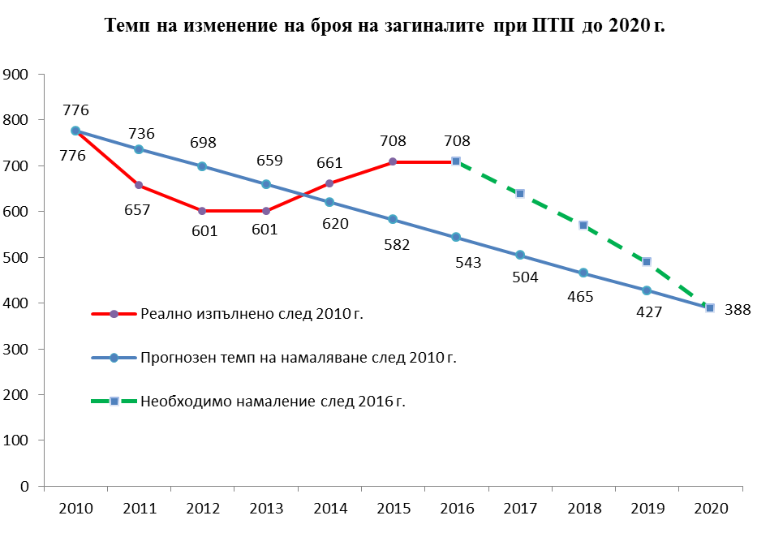

От началото на разглеждания в Националната стратегия период до 2012 г. и 2013 г. продължи намаляването на смъртността по пътищата, когато броят на загиналите е най-нисък (601 загинали) за последните няколко десетилетия, но въпреки това, смъртността по пътищата в Република България продължава да е на едно от високите нива на средно европейско равнище.

ПТП, загинали и ранени за периода 2009-2016 г.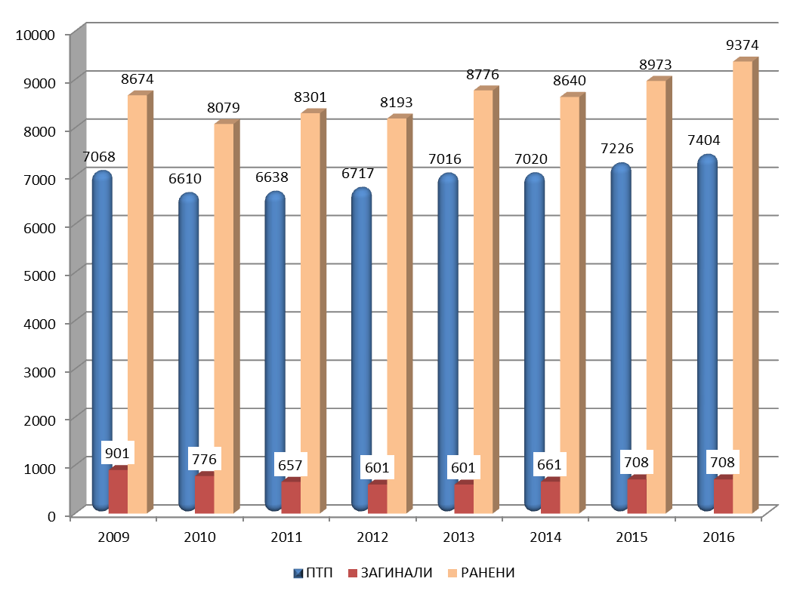

От 2014 г. до 2016 г. се наблюдава увеличаване на абсолютния брой на тежките ПТП и на пострадалите при тях лица (загинали и ранени), като се констатира отклонение с 30,39% от заложените прогнозни темпове в Стратегията за намаление на загиналите.
Тази негативна тенденция се променя през 2017 г., когато се отчита намаление и по трите абсолютни показателя на пътнотранспортната аварийност – брой на тежки ПТП, загинали и ранени лица.
Независимо от общото намаление на пътнотранспортния травматизъм към момента смъртността от пътнотранспортните произшествия на 1 милион жители в нашата страна е от най-високите в страните членки на Европейския съюз - 99. Най-висока степен на безопасност по отношение на загиналите през 2016 г. е постигната в Норвегия и Швейцария – 26, следвани от страни членки на ЕС като Швеция – 27, Англия - 29, Дания – 37, Холандия – 37, Испания - 39, Германия - 39 и други. С най-добри показатели сред европейските страни са Норвегия и Швейцария. Средният показател на смъртност общо за страните членки на Европейския съюз - 50 убити/1 млн. жители.
Всяка година националните икономики търпят загуби в размер от 2% до 5 % от брутния вътрешен продукт в резултат на пътнотранспортните произшествия националните икономики. През 2016 година в рамките на Европейския съюз са отчетени загуби от ПТП в размер на 100 млрд. евро. У нас само през 2016 г. застрахователните компании са изплатили близо 700 млн. лева по застраховки Каско и Гражданска отговорност. Разходите свързани с трайното увреждане на хората, продължителното боледуване и последващите проблеми за семействата остават скрити. Според Европейската стратегия за намаляване на тежко ранените граждани на 1 убит се падат 4 трайно увредени, 10 тежко наранени и 40 леко наранени.
През 2017 г. в страната са регистрирани 6888 тежки пътнотранспортни произшествия (ТПТП), при които са загинали 682 човека и са ранени 8680. За сравнение през 2016 г. ТПТП са били 7404 – с 516 повече, загиналите са били 708 – с 26 повече, а ранените са били 9374 – с 694 повече.
От загиналите през 2017 г. при ТПТП участници в движението по пътищата 341 (50,00%) са водачи, 183 (26,83%) – пътници, 157 (23,02%) – пешеходци и 1 работник на пътя.
След седмата година от десетгодишния период (2011 – 2020 г.) данните за загиналите сочат увеличение, като се отчита известно задържане през последните 3 години независимо от факта, че през 2017 г. броят на загиналите е с 26 по-малко от тези през предходните две години. През 2017 г. броят на загиналите 682 човека е със 178 повече от прогнозния за същата година (504) и с 294 повече от прогнозния за края на периода (388), заложени в общата цел на Стратегията за намаляване на травматизма. Силно изразена е тенденцията към увеличаване броя на леко и тежко ранените, като само през 2017 г. се отчита известно намаление, приблизително възстановяващо резултатите от 2014 г. През 2017 г. броят на ранените 8680 човека е с 1802 повече от прогнозния за същата година (6878) и с 2317 повече от прогнозния за края на периода (6363), заложени в общата цел на Стратегията за намаляване на травматизма.
Очертава се тенденция към задържане високото ниво на травматизма с известно намаление, но все още с твърде далечни резултати от заложения в Стратегията прогнозен брой ПТП, загинали и ранени. Наблюдаваната динамика отново налага извода, че е необходимо преразглеждане на приоритетите и използване на нови и гъвкави методи и начини за работа на национално ниво с цел намаляване на пътнотранспортния травматизъм. Конкретни мерки и действия трябва да бъдат набелязани и планирани на централно и териториално ниво не само от полицейските органи с правомощия за работа по ЗДвП.

Динамика на травматизма – загинали и ранени, към 2017 г. спрямо заложения прогнозен темп на намаляване на жертвите
Година  Травматизъм | 2010 | 2011 | 2012 | 2013 | 2014 | 2015 | 2016 | 2017 | 2018 | 2019 | 2020
Загинали реално | 775 | 657 | 601 | 601 | 660 | 708 | 708 | 682
Прогнозен темп на намаляване | 775 | 736 | 698 | 659 | 620 | 582 | 543 | 504 | 465 | 427 | 388
Разлика | 0 | -79 | -97 | -58 | 40 | 126 | 165 | 178
Ранени реално | 8080 | 8303 | 8193 | 8774 | 8640 | 8971 | 9374 | 8680
Прогнозен темп на намаляване | 8080 | 7908 | 7737 | 7565 | 7393 | 7222 | 7050 | 6878 | 6706 | 6535 | 6363
Разлика | 0 | 395 | 456 | 1209 | 1247 | 1749 | 2324 | 1802
Реално постигнато ОБЩО загинали и ранени | 8855 | 8960 | 8794 | 9375 | 9300 | 9679 | 10082 | 9362
Прогнозен темп на намаляване ОБЩО загинали и ранени | 8855 | 8644 | 8435 | 8224 | 8013 | 7804 | 7593 | 7382 | 7171 | 6962 | 6751
Разлика | 0 | 316 | 359 | 1151 | 1287 | 1875 | 2489 | 1980
Данните за броя на реално пострадалите участници в движението по пътищата и прогнозите за тях, съобразно Националната стратегия, представени в таблицата, са визуализирани чрез следващите фигури отразяващи динамиката на травматизма при ПТП:

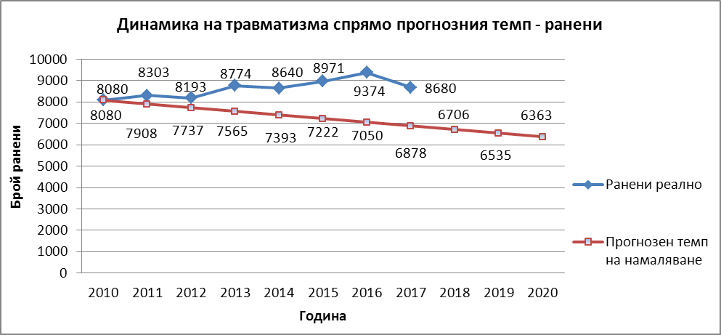

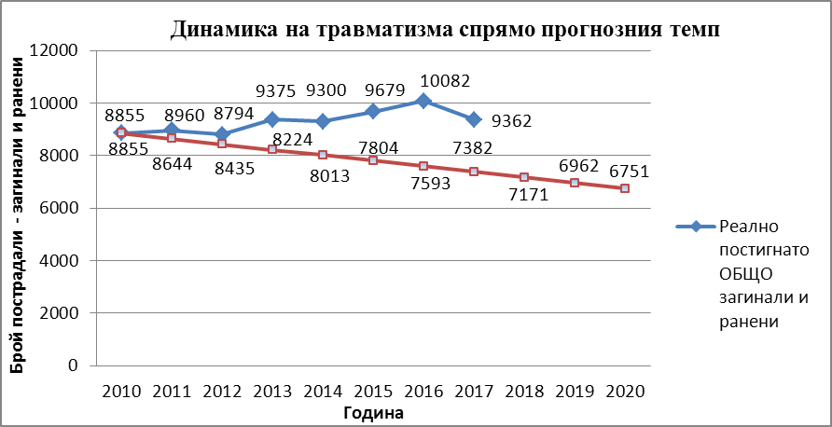

През 2017 г. се отчита увеличение на травматизма при една от уязвимите групи участници в движението по пътищата – пешеходците. Загиналите пешеходци през последната година спрямо тези през 2016 г. са повече с 39 (157/118), а ранените са повече с 60 (1850/1790). За 7 години в страната са загинали близо хиляда пешеходци, а повече от 13 600 са ранени. Конфликтността между пешеходното и автомобилното движение продължава да е в основата на травматизма при тази група уязвими участници в движението по пътищата. В по-малките населени места автомобилните и пешеходни потоци не са разделени, водачите не се отнасят с необходимото внимание към пешеходците, като същевременно пешеходците не са достатъчно отговори към собствения си живот и подценяват силата на удара и последиците от него. Нерядко пешеходците превишават правата си и считат водачите на ППС за единствени задължени да се съобразяват с пътнотранспортната обстановка.
Един от механизмите за намаляване на пътнотранспортния травматизъм може да бъде промяна в нормативните актове, регламентиращи процеса по обучение на подрастващите за безопасно поведение на пътя, обучението на кандидатите за придобиване на правоспособност за управление на МПС и на водачите относно познаването и спазването на правилата за движението по пътищата, уменията и поведението им за управление на превозното средство.
Ниската пътна култура на водачи и пешеходци остава основен проблем, решението на който освен в нови образователни подходи е и в извършването на законодателни промени в областта на обучението на кандидатите за придобиване на правоспособност за управление на моторни превозни средства.
Една от мерките за формиране на трайна тенденция на намаляване броя на тежките ПТП и пострадалите при тях лица е свързана с усъвършенстването на нормативната база, регламентираща правилата за обучение на кандидати за придобиване на правоспособност за управление на МПС, за провеждане на теоретичните и практическите изпити и за провеждане на психологически изследвания на водачите и кандидатите за придобиване на правоспособност за управление на МПС. Следва да бъде създадена адекватна нормативна база, съобразно настъпилите промени в пътнотранспортната обстановка.

2. В действащия Закон за движението по пътищата са уредени множество обществени отношения, което създава сериозни затруднения по отношение възприемането на правилата за движение по пътищата от участниците в движението.
Законът за движението по пътищата урежда правилата за движение по пътищата, отворени за обществено ползване, изискванията към пътните превозни средства за участие в движението по тези пътища, изискванията за правоспособност на водачите на пътните превозни средства, правата и задълженията на участниците в движението и на съответните служби и длъжностни лица, както и принудителните мерки, които се прилагат, и наказанията за нарушаване на разпоредбите на този закон и на издадените въз основа на него нормативни актове. Наред с посочения предмет, в Закона за движението по пътищата към момента са регламентирани и изисквания, касаещи пътните превозни средства, изискванията за типово одобрение на новите превозни средства, изискванията за прегледите за техническа изправност на превозните средства (включително изисквания към материалната база на пунктовете за прегледите и изисквания към председателя и състава на комисията извършваща технически преглед). Също така, в действащия закон са регламентирани изисквания, свързани с издаването и подмяната на свидетелствата за управление на МПС, които трябва да бъдат регламентирани в Закона за българските лични документи. В закона са уредени и изисквания, свързани с обучението на кандидатите за водачи на моторни превозни средства. Изброените въпроси, макар и косвено свързани, не са част от правилата за движението по пътищата и ненужно утежняват съдържанието на Закона за движението по пътищата.
Прекалено широкият предмет на закона затруднява неговото възприемане и налага чести изменения и допълнения, налагани от динамиката на множеството уредени в него обществени отношения. За да бъдат по-разбираеми изискванията за придобиване и възстановяване на правоспособност за управление на моторно превозно средство (МПС), към кандидатите за придобиване на правоспособност за управление на МПС и към водачите на МПС, към лицата, извършващи обучение на кандидатите за придобиване на правоспособност за управление на МПС, към лицата, извършващи психологическо изследване е необходимо Законът за водачите на МПС да урежда само обществените отношения, свързани с изискванията за извършване на обучение на водачи и процедурите за придобиване на правоспособност за управление на МПС, а останалите отношения, свързани с движението по пътищата, пътните превозни средства, тяхното типово одобряване и изискванията за извършване на технически прегледи да бъдат уредени в отделни закони.

3. Липса на трайна нормативна уредба.
Действащият Закон за движението по пътищата е от 1999 г. и от приемането му досега в него са направени множество изменения и допълнения (над 70), предвид обширната материя, която закона регламентира.
Според изготвен в началото на 2017 г. анализ от Академията на Министерството на вътрешните работи, фокусиран върху последните промени в Закона за движението по пътищата и оценка на възможното им въздействие върху обществото се стига до извода, че в голямата си част новите изменения и допълнения на ЗДвП са абсолютно навременни и необходими предвид дисциплиниращото им влияние върху поведението на нарушителите. Друга част от промените обаче не биха могли да имат същия успех срещу извършителите на опасни нарушения. В изследването като основен проблем по отношение на недостатъчно ефективното превантивно въздействие към нарушителите на залегналите в ЗДвП правни норми се извежда неустойчивата правна рамка на закона, вследствие на твърде честите промени, които трудно биват проследявани и съобразявани от участниците в движението и сами по себе си са недостатъчни за повишаването на безопасността на движението по пътищата, особено без извършване на обстоен анализ за възможното им въздействие.
Честите изменения на закона нарушават неговата структура и логика и се отразяват негативно на спазването на правилата за движение и на нивото на осъществяваната превантивна дейност.
В този контекст може да се обобщи, че за повишаването на безопасността на движението по пътищата е необходимо действащата правна рамка да е стабилна. Това може да се постигне чрез ясно диференциране и регламентиране на материята, свързана с правилата за движение по пътищата, водачите и превозните средства и задълбочено изследване на въздействието на всяка една нова нормативна промяна.

4. Недобра систематизация на правилата за движението по пътищата, необходимост от усъвършенстване на законодателството
Множеството изменения и допълнения, направени в закона през годините и включването на допълнителни изисквания нарушават структурата на закона и затрудняват възприемането и прилагането му. В действащия закон, с различни изменения и допълнения през годините е включена уредба за видовете превозни средства за нуждите на одобряването на типа, процедури по одобряване на типа, изисквания към техническите служби, които извършват или контролират извършването на изпитванията, необходими за одобряването и извършването на проверки за установяване на съответствието с техническите изисквания и с изискванията за съответствие на производството на превозни средства, системи, компоненти или отделни технически възли с одобрения тип, изисквания за извършване на прегледи за проверка на техническата изправност на превозните средства, условия и ред за извършване на регистрация на превозните средства, изисквания свързани с обучението на кандидатите за придобиване на правоспособност за управление на моторни превозни средства – голяма част от тези обществени отношения не са били включени при приемането на закона през 1999 г. Създадени са много разпоредби на различни места в закона, които нямат пряко отношение към правилата за движение, отговорността на водачите на превозни средства и компетентността на органите, осъществяващи контрол върху правилата за движение. Всички тези въпроси са косвено свързани, но не са пряко относими към правилата за осъществяване на движението по пътищата и утежняват съдържанието на закона, предвид което е необходимо да бъдат изведени в отделни закони.
В Националната стратегия за подобряване безопасността на движението (2011-2020 г.), приета с Решение № 946 на Министерския съвет от 2011 г., е отразено, че успешното постигане на определените цели за трайно намаляване на жертвите от ПТП изисква адекватна нормативна база, съобразно настъпилите промени в пътнотранспортната обстановка, на приетите директиви по безопасността на движението от Европейски съюз, както и улесняваща своевременното прилагане на положителните практики, доказали своята ефективност в други страни. Едно от изискванията за това е усъвършенстване на законодателството за по-ефективно противодействие на причините и условията за настъпване на тежки ПТП.
Ролята на разписаните в законодателството правила, включително предвидените административни санкции и принудителни административни мерки е да способстват за превантивно въздействие, основаващо се на държавната административна принуда, свързана с работата на административно-наказателната система, както и с размера на налаганите наказания на нарушителите и превенцията от тях. Правилата трябва да са ясни и систематизирани, а санкциите такива, че да постигат достатъчно респект у водачите на моторни превозни средства (МПС) и да ги възпират от незаконосъобразни прояви на пътя.
Участникът в пътното движение е първото звено от веригата на пътната безопасност и вероятността от грешки при него е най-голяма. Каквито и мерки да се прилагат, ефективността на политиката за пътната безопасност зависи от поведението на участниците в движението. В тази насока образованието, обучението и контролът по спазване правилата за движение са от съществено значение и следва да се осъществяват през всичките етапи на човешкия живот, за което е необходим ясен и достъпен за възприемане закон.
Подготовката на водачите на МПС, в това число степента на усвояване на знания за правилата за движение по пътищата, техният стаж и квалификация са взаимно свързани фактори и имат основно значение за безопасността при управление на МПС. Неефективното обучение, недоброто усвояване на необходимите знания и умения за управление на МПС са значим фактор за настъпване на ПТП.
В контекста на подобрената систематизация на правилата за извършване на обучение на водачи на МПС очакванията към приемането на нов Закон за водачите на моторни превозни средства са ориентирани към усъвършенстване на нормативната уредба за тези правила, рефлектиращо и в подобряване подготовката и познанията на водачите на МПС по правилата за движение по пътищата и безопасното управление на МПС.
Голяма част от изискванията към лицата, провеждащи обучение за придобиване на правоспособност за управление на МПС, изискванията към лицата, провеждащи психологически изследвания и по отношение на физическата годност са определени в подзаконови нормативни актове, което не създава условия за устойчивост на регламентираните обществени отношения в тази област. В действащия Закон за движението по пътищата липсват процедури за обжалване на резултатите от проведените изпити и провеждането на системен контрол върху провеждането на изпитите. Провеждането на изпитите и регламентирано в подзаконова нормативна уредба, като към момента не са предвидени иновативни добри практики по отношение на проверка на възприятията на кандидатите за придобиване на правоспособност за управление на моторни превозни средства и на възможностите им да съобразяват адекватно пътната обстановка. Отстраняването на тези несъвършенства със закона ще подобри качеството на провежданите изпити и съответно уменията и способностите на водачите.

Предмет на новия нормативен акт:

Новият Закон за водачите на моторни превозни средства ще бъде структуриран и систематизиран като последователно ще бъдат определени изискванията към водачите на моторни превозни средства за съответните категории правоспособност, към кандидатите за придобиване на правоспособност за водач на моторни превозни средства, редът за провеждане на изпитите за придобиване на правоспособност за управление на моторни превозни средства, както и неговия обхват, изискванията към лицата, провеждащи психологически изследвания, към лицата, провеждащи обучение на кандидатите за придобиване на правоспособност за управление на моторни превозни средства, към председателите на комисии, провеждащи изпити на кандидатите за придобиване на правоспособност за управление на моторни превозни средства, правата и задълженията на съответните служби и длъжностни лица, както и принудителните мерки, и наказанията, прилагани за нарушаване на разпоредбите на този закон и на издадените въз основа на него нормативни актове. Ще се въведат нови методи за оценка уменията и възприятията на кандидатите за придобиване на правоспособност за управление на моторни превозни средства. Новият законопроект предвижда намаляване на административната тежест, свързана с програмата на правителството в тази насока, като режимът за фирмите, които провеждат обучение на кандидатите за придобиване на правоспособност за управление на моторни превозни средства се променя от разрешителен на регистрационен, а редът за продължаване на срока на регистрация за всички режими е значително облекчен. Предвидено е транспонирането на Директива 2006/126 на Европейския парламент и на Съвета от 20 декември 2006 година относно свидетелства за управление на превозни средства (ОВ, L 403/1).

Раздел II
Заинтересовани страни

Основният кръг от заинтересовани страни, върху които новият закон ще окаже пряко влияние са:
- кандидатите за придобиване на правоспособност за водач на моторни превозни средства;
- държавни и общински органи, осъществяващи контрол върху спазването на правилата за движението по пътищата и/или имащи компетенции по осигуряване на безопасността на движението по пътищата – Министерство на вътрешните работи, Министерство на транспорта, информационните технологии и съобщенията, Изпълнителна агенция “Автомобилна администрация”, Министерството на образованието и науката, Министерство на здравеопазването;
- преподавателите, провеждащи обучение на кандидати за придобиване на правоспособност за управление на моторни превозни средства;
- лицата, извършващи психологически изследвания на кандидатите за придобиване на правоспособност за управление на моторни превозни средства, на водачите на моторни превозни средства, на лицата, провеждащи изпити и/или обучение за придобиване на правоспособност за управление на моторни превозни средства;
- лицата, извършващи проверка за физическата годност.

Новата нормативна уредба ще се отнася до средно над 4 000 000 броя водачи на моторни превозни средства, над 122 000 кандидати за придобиване на правоспособност за управление на моторно превозно средство, над 340 учебни центрове, провеждащи теоретично и практическо обучение на кандидатите за придобиване на правоспособност за управление на моторни превозни средства, над 1 300 преподаватели по теоретично и/или практическо обучение, над 65 000 лица, изследвани за психологическа годност, до над 150 психологически лаборатории с над 230 броя психолози. В обхвата на нормативната уредба попадат всички български граждани и всички лица, пребиваващи на територията на страната водачи и лица, които кандидатстват за придобиване на правоспособност за управление на моторно превозно средство.

Водените на отчет водачите, учебни центрове, психологически лаборатории, проведени изпити и изследвания за психологическа годност от 2015 г. до 2017 г.
Година | Брой водачи | Брой кандидати за придобиване на правоспособност | Брой учебни центрове | Брой преподаватели | Брой изследвани лица за психологическа годност | Брой психологически лаборатории | Брой психолози
2015 | 4712254 | 119855 | 326 | 1225 | 60079 | 133 | 215
2016 | 4754681 | 122354 | 342 | 1315 | 69740 | 146 | 236
2017 | 4758500 | 125586 | 355 | 1386 | 70971 | 168 | 256

Раздел III
Цели, поставени с проекта на нормативен акт при регулирането на обществените отношения.

ОБЩИ ЦЕЛИ:
Постигане на дисциплиниращ ефект върху кандидатите за придобиване на правоспособност за управление на моторно превозно средство, лицата, провеждащи обучение за придобиване на правоспособност за управление на МПС, лицата, извършващи психологически изследвания и компетентните държавни органи, имащи отговорности за осигуряване и компетентните държавни органи, имащи отговорности за осигуряване на безопасността на движението по пътищата, т.е. върху цялото общество.
Подобряване качеството на обучение чрез повишаване на изискванията към провеждането на изпитите на кандидатите за придобиване на правоспособност за управление на моторни превозни средства и лицата провеждащи изпитите.
Повишаване на ефективността на дейността по опазване на живота и здравето на участниците в движението по пътищата, улесняване на придвижването и опазване на имуществото, намаляване на травматизма по пътищата и намаляване на социалните и икономическите загуби за обществото, намаляване на броя на жертвите на ПТП, намаляване на броя на нарушенията на правилата за движение по пътищата.
Нова систематизация на нормативната уредба и разграничаване на правилата за обучението на кандидатите за придобиване на правоспособност за управление на моторно превозно средство и процедурите за придобиване на правоспособност за управление на МПС.
Създаване на трайна и устойчива нормативна уредба, разбираема за водачите и кандидатите за придобиване на правоспособност за управление на МПС, учебните центрове, провеждащи обучение на тези кандидати и лицата, извършващи психологически изследвания, лесна за спазване, адекватна на пътно-транспортната обстановка и позволяваща лесно идентифициране на извършените нарушения.
Изпълнение на предвидения в Програмата за управление на правителството на Република България за периода 2017-2021 г., приета с Решение № 447 на Министерския съвет от 2017 г. ангажимент за изготвяне на проект на Закон за движението по пътищата.

Изготвянето на нов Закон за водачите на МПС има за цел да постигне ясно обособяване на изискванията към водачите на моторните превозни средства и тяхното обучение и отделянето им от правилата за движение по пътищата, отворени за обществено ползване, както и на правата и задълженията на участниците в движението, на съответните служби и длъжностни лица и от изискванията към пътните превозни средства. По този начин би се постигнало не само по-лесно възприемане на необходимия обем от знания от участниците в движението, но и до стабилизиране и постоянство на приетите регламенти. Последното предполага по-лесно възприемане на разпоредбите на новия Закон за водачите на моторни превозни средства, последвано от по-безопасно поведение на участниците в движението по пътищата в страната ни.

СПЕЦИФИЧНИ ЦЕЛИ:
Изваждане от ЗДвП на разпоредбите, отнасящи се до изискванията за водачите на пътните превозни средства и тяхното обучение в отделен закон.
Превантивни мерки спрямо нарушителите.
Ясна регламентация на обществените отношения, свързани с тази дейност.
По-добра подготовка и познания на водачите и кандидатите за придобиване на правоспособност за управление на МПС по правилата за безопасност на движението.
Изпълнение на целите на правителството за намаляване на административната тежест.

Раздел IV
Възможни варианти за постигане на заложените цели, както и описание на варианта „Без действие“

1. Вариант 0 - Без действие. Действащата нормативна уредба не постига доброто възприемане на правилата за движение по пътищата и справяне с проблемите на безопасността. При този вариант ще се задълбочат проблемите с множеството изменения и допълнения в Закона за движението по пътищата, предвид множеството обществени отношения, които законът регламентира в действащата си редакция, което още повече ще продължи да нарушава структурата му, съответно ще се отразява негативно на неговото възприемане от участниците в движението. Ще продължи да се наблюдава недостатъчна ефективност в действията на контролните органи, предвид липсата на необходимите механизми. Няма да се извърши нова систематизация на нормативната уредба, разграничаване на правилата за обучение на кандидати за придобиване на правоспособност за управление на моторно превозно средство и процедурите за придобиване на правоспособност за управление на МПС от останалите регламентирани в действащия закон въпроси, не пряко свързани с придобиването и възстановяването на правоспособност за управление на МПС. Няма да се намали административната тежест. Няма да се постигнат заложените специфични цели. Няма да бъде изпълнен предвидения в Програмата за управление на правителството на Република България за периода 2017-2021 г., приета с Решение № 447 на Министерския съвет от 2017 г. ангажимент за изготвяне на проект на Закон за движението по пътищата.
Без цялостно изменение на нормативната база не могат да се регламентират ясно отговорностите на институциите, имащи отношение към различните фактори, обуславящи пътната безопасност, което в момента води до прехвърляне на отговорност и невъзможност за предприемане на адекватни мерки при необходимост.
От реализирането на този вариант не се очаква промяна на въздействието върху малките и средните предприятия.
2. Вариант 1 - Изменение и допълнение на сега действащия Закон за движението по пътищата – За постигане на поставените цели ще е необходимо създаването на нови разпоредби, изменение и допълнение, съответно отмяна на множество текстове от действащия закон. Преструктурирането на действащия закон, с което да се извърши нова систематизация и да се обособят в действащия закон или да се извадят от него разпоредбите за видовете превозни средства за нуждите на одобряването на типа, процедури по одобряване на типа, изисквания към техническите служби, които извършват или контролират извършването на изпитванията, необходими за одобряването и извършването на проверки за установяване на съответствието с техническите изисквания и с изискванията за съответствие на производството на превозни средства, системи, компоненти или отделни технически възли с одобрения тип, изисквания за извършване на прегледи за проверка на техническата изправност на превозните средства, условия и ред за извършване на регистрация на превозните средства, правилата за движение, правата и задълженията на участниците в движението би наложило множество промени, отмяна и преместване на множество разпоредби и създаването на нови такива. От изготвянето на многобройни промени съществува риск от възникването на допълнителни затруднения и объркване. При този вариант би било възможно да се разрешат отделни проблеми в действащия закон, но няма да се разрешат основните проблеми. Няма да бъде изпълнен предвидения в Програмата за управление на правителството на Република България за периода 2017-2021 г., приета с Решение № 447 на Министерския съвет от 2017 г. ангажимент за изготвяне на проект на Закон за движението по пътищата.
От реализирането на този вариант не се очаква промяна на въздействието върху малките и средните предприятия.

3. Вариант 2 - Изготвяне на проект на нов Закон за водачите на моторни превозни средства. За реализирането на този вариант е необходимо изготвяне на проект на закон, неговото обществено обсъждане, съгласуване и одобряване от Министерския съвет, след което приемане от Народното събрание. С приемането на нов закон ще се постигне подобряване качеството на обучение и провеждането на изпитите на кандидатите за придобиване на правоспособност за управление на МПС. Подобряване на дейността по опазване на живота и здравето на участниците в движението по пътищата, улесняване на придвижването и опазване на имуществото. Ще бъде изпълнен предвиденият в Програмата за управление на правителството на Република България за периода 2017-2021 г., приета с Решение № 447 на Министерския съвет от 2017 г. ангажимент за изготвяне на проект на Закон за движението по пътищата.
Създаването на разбираем за водачите и кандидатите за придобиване на правоспособност за управление на МПС закон, с ясни правила и изисквания, адекватни на пътнотранспортната обстановка. С новия Закон за водачите на МПС ще се уреждат само обществените отношения, свързани с придобиването и възстановяването на правоспособност за управление на моторни превозни средства, изискванията към кандидатите за придобиване на правоспособност за управление на МПС и към водачите на МПС, към лицата, извършващи обучение на кандидатите за придобиване на правоспособност за управление на МПС, към лицата, извършващи психологическо изследване. От обхвата на закона ще бъдат изключени изискванията към пътните превозни средства (изискванията за одобряването на типа и за пускането на пазара, за извършването на технически прегледи, реда за регистрация на превозните средства), правилата за движение, правата и задълженията на участниците в движението, които ще бъдат предмет на уредба в други закони.
Правилата ще бъдат систематизирани, като първо бъдат посочени общите изисквания към водачите на МПС и кандидатите за придобиване на правоспособност за управление на моторни превозни средства, след което ще следват правилата за провеждане на теоретичните и практическите изпити за придобиване на правоспособност за управление на МПС, изискванията към лицата, извършващи теоретично и практическо обучение на тези кандидати, към лицата, провеждащи психологически изследвания, последвани от компетенциите на държавните органи и разпоредбите за принудителните административни мерки и за отговорността за нарушенията на разпоредбите на закона.
Във връзка с горното, в новия закон ще бъдат ясно регламентирани:
- изискванията за придобиване на правоспособност за управление на МПС свързани с възприемане на пътната обстановка, за необходимите поведение и умения за управление на моторни превозни средства;
- промяна на начина на провеждане на теоретичния изпит, който ще се състои от решаване на тест за проверка на знанията на кандидата за придобиване на правоспособност за управление на моторни превозни средства и проверка на възприятията и поведението му чрез интерактивни видеоклипове;
- промяна на начина на провеждане на практическия изпит, с което се цели да се проверят поведението, способностите и уменията на кандидата при управление на моторно превозно средство на учебна площадка, по пътища, отворени за обществено ползване в и извън населените места;
- промяната на начина на провеждане на теоретичните и практическите изпити цели недопускане на курсисти, които не са подготвени добре, да придобият правоспособност за управление на МПС, което е гаранция за качеството на провежданото обучение;
- следните режими, регламентирани към момента със Закона за движението по пътищата: регистрация на лицата провеждащи обучение за придобиване на правоспособност за управление на МПС; регистрация на лицата извършващи първо и второ психологически изследвания;
- правилата за регистрация за горецитираните режими и предвидените принудителни административни мерки при извършване на нарушения са изцяло съобразени с изискванията на Закона за ограничаване на административното регулиране и административният контрол върху стопанската дейност, Административнопроцесуалния кодекс и Закона за електронното управление;
- следните административни услуги, регламентирани към момента със Закона за движението по пътищата: регистрация и вписване в регистър на лицата провеждащи обучение за придобиване на правоспособност за управление на МПС; регистрация и вписване в регистър на лицата извършващи първо и второ психологически изследвания; издаване на удостоверение за психологическа годност;
- предвижда се намаляване на административната тежест, свързана с програмата на правителството в тази насока, като режимът за фирмите, които провеждат обучение на кандидатите за придобиване на правоспособност за управление на моторни превозни средства се променя от разрешителен на регистрационен при промяната на режима са взети предвид мерките съгласно Решение № 704 от 05.10.2018 г. на Министерския съвет - не се изисква представянето на някои документи, които до сега се изискваха от заявителите на услуги, предвижда се възможност за подаване на заявления и получаване на документи по електронен път и др.
- редът за продължаване на срока на регистрация за всички режими е значително облекчен. Намален е броя на изискуемите документи при удължаване срока на регистрацията, от заявителя се изисква само подаване на заявление, като всички проверки във връзка с изискванията на нормативната уредба се извършват служебно от администрацията. Предвиден е служебен електронен обмен на информация между Изпълнителна агенция, автомобилна администрация и Министерство на вътрешните работи.
- транспонирана е Директива 2006/126 на Европейския парламент и на Съвета от 20 декември 2006 година относно свидетелства за управление на превозни средства (ОВ, L 403/1).
- в преходните и заключителни разпоредби на проекта на нов закон ще бъде предложено изменение на Закона за автомобилните превози, в който има препратки към текстове от сега действащия Закон за движението по пътищата, което няма да засегнал заинтересованите страни;
- проектът не предвижда създаването на нови регистри. Ясно ще се регламентира съдържанието на съществуващите регистри, които в момента са регламентирани в подзаконовата нормативна уредба, като са определени сроковете за съхранение на информацията в тях и реда за вписване и отписване от регистъра. Извършено е обединяване на съществуващите регистри - регистър на лицата, провеждащи обучение за придобиване на правоспособност за управление на МПС, регистър на преподавателите извършващи обучение за придобиване на правоспособност, регистър на учебните автомобили, регистър на кандидатите за придобиване на правоспособност в един регистър, както и обединяване на регистъра на лицата извършващи първо и второ психологически изследвания с регистъра на психологическите лаборатории, регистъра на психолозите, извършващи психологически изследвания и регистъра на лицата, на които е проведено психологическо изследване. При вписването на данните в регистрите се спазват изискванията и принципите на ЗОАРАКСД по отношение на предоставяните услуги и режими. Информацията от регистрите по отношение на лицата, регистрирани за провеждане на обучение за придобиване на правоспособност на МПС и по отношение на лицата
За издаване на разрешения и други документи по този закон се заплащат такси, определени в тарифа, приета от Министерския съвет по предложение на министъра на транспорта, информационните технологии и съобщенията, като не се предвижда въвеждането на нови такси, а се запазва размерът на действащите към момента такси за: издаване на разрешение за провеждане на обучение за придобиване на правоспособност за управление на МПС; издаване на разрешение за извършване на първо и второ психологически изследвания; за извършване на промени в регистрираните обстоятелства; за провеждане на изпит за придобиване на правоспособност за управление на МПС; за провеждане на психологическо изследване и издаване на удостоверение за психологическа годност. Посочените услуги се заплащат съгласно Закона за държавните такси и са в размер определен в тарифа, приета от Министерския съвет по предложение на министъра на транспорта, информационните технологии и съобщенията, като размера им е разходо ориентиран и съответства на изискванията на ЗОАРАКСД.
Очаква се положително въздействие върху дейността на малките и средни предприятия изразяващо се в намаляване на административната тежест.
Предвидени са санкции за нарушения на изискванията на закона като: извършване на дейност без съответната регистрация, извършване на дейност в нарушение на предвидените в закона изисквания, не предоставяне на достъп на контролните органи до обектите, подлежащи на контрол. Част от наказанията от сега действащият Закон за движението по пътищата не са включени в законопроекта поради отпаднала необходимост, прекалена тежест или неприложимост. При определяне на размера на санкциите са използвани принципите на реципрочност на действащите към момента санкции, степента на тежест на извършените нарушения и възпиращ ефект за потенциалните нарушители.
Предвидено е издаването на подзаконова уредба, в която да бъдат определени: изискванията за физическа годност към водачите на моторни превозни средства и кандидатите за придобиване на правоспособност и условията и реда за извършване на медицинските прегледи за установяване на физическата годност на водачите от различните категории; заболяванията и състоянията, при наличието на които могат да се налагат ограничения за управление на моторни превозни средства, заболяванията и състоянията, при наличието на които физическата годност на водачите на моторни превозни средства или кандидатите за придобиване на правоспособност се установява след освидетелстване от експертна лекарска комисия образците на документите за проверка и удостоверяване на физическата годност на водач/кандидат за придобиване на свидетелство/правоспособност за управление на моторни превозни средства; условията и реда за провеждане на психологическо изследване на кандидатите за придобиване на правоспособност за управление на моторно превозно средство и на водачите за управление на моторно превозно средство, изискванията към лицата, провеждащи психологически изследвания и изискванията за психологическа годност на лицата подлежащи на психологическо изследване; условията и реда за придобиване на правоспособност за провеждане на изпити на кандидатите за придобиване на правоспособност за управление на моторни превозни средства; условията и реда за придобиване на правоспособност за управление на моторни превозни средства, по отношение на изискванията към лицата, провеждащи обучението на кандидати за придобиване на правоспособност за управление на моторни превозни средства, определянето на председатели на изпитни комисии и надзора върху тях и условията и реда за провеждане на изпитите на кандидатите за придобиване на правоспособност за управление на моторни превозни средства и за анулиране на резултатите от тях.

Препоръчваме вариант № 2, тъй като с него се постигат описаните по-горе цели и желани ефекти.

При изпълнение на вариант № 2 ще се избегнат рисковете, посочени при вариант № 1.

При изпълнение на вариант № 1 са валидни и рискове, посочени при вариант 0.

При изпълнение на вариант 0 – „Без действие“. В момента пред обществото ни с особена острота стои въпросът с подобряване на безопасността на движението по пътищата. Регламентацията в Закона за движението по пътищата на множество обществени отношения, влияе негативно върху неговото възприемане и познаване от участниците в движението и като резултат върху ефективността на предвидените в него разпоредби. Липсата на качествено обучение на кандидати за придобиване на правоспособност за управление на МПС ще доведе до влошаване на безопасността на движението по пътищата и ще има отрицателно въздействие в демографски, икономически и социален план.

Раздел V
Количествено и качествено измерение на всички значителни икономически и/или социални, и/или екологични въздействия най-малко за следващите три години, водещи до разходи, включително директни, за заинтересованите страни, за отделни икономически и социални сектори и/или групи предприятия - за една година, в левове и/или в други мерни единици, позволяващи съпоставяне за всеки вариант по Раздел IV
При изпълнение на вариант 0 се очаква разходите да бъдат същите като тези при вариант 2, но без да се реализират положителните ефекти.

При изпълнение на вариант 1 се очаква разходите да бъдат същите като тези при вариант 2, но без да се реализират в цялост положителните ефекти.

При изпълнение на вариант 2 не се предвиждат допълнителни разходи от бюджета. Разходите за осъществяване на дейностите от новия закон ще са в рамките на бюджетите на съответните компетентни органи.
От реализирането на варианта се очаква положителен ефект в демографски, икономически и социален план, тъй като подобряването на качеството на обучение на кандидатите за придобиване на правоспособност за управление на моторно превозно средство оказва влияние върху безопасността на движението по пътищата, което има ефект в тези области. Чрез качественото обучение ще се подобрят знанията и способностите на кандидатите да възприемат пътната обстановка и правилата за безопасност на движението по пътищата, както и ще се намали броя на пострадалите при пътнотранспортни произшествия, съответно ангажиментите към системата на здравеопазването и социалното осигуряване, както и настъпването на щети. Ще се увеличи спокойствието у гражданите. Ще се подобри дейността на контролните органи и ще се повиши ефективността от тяхната дейност.

Количествено и качествено измерение на всички значителни икономически и/или социални, и/или екологични въздействия най-малко за следващите три години, водещи до ползи, включително директни, за заинтересованите страни, за отделни икономически и социални сектори и/или групи предприятия - за една година, в левове и/или в други мерни единици, позволяващи съпоставяне за всеки от вариантите по Раздел IV
Приблизителната стойност на материалната щета от един единствен загинал от ПТП на пътя, без да се отчитат неизмеримите стойности на емоционалната вреда, може да се изчисли, като се определят разходите: за спешна медицинска помощ; последващи медицински грижи и манипулации; от временната или постоянната загуба на работоспособност, социални разходи за подпомагане на инвалидите; посещение и първоначални процесуални действия; разследване и изясняване на обстоятелствата и отговорността за произшествието; за наказателни и граждански съдопроизводства; по изпълнение на наказанията; за унищожени и/или повредени превозни средства; за повреди на пътната инфраструктура; от задръствания; от временно преустановяване на движението; за застрахователния сектор и т.н. Приемането на нов Закон за водачите на моторни превозни средства, като една от мерките за подобряване на подготовката и познанията на кандидатите относно правилата за безопасността на движението по пътищата, се очаква да доведе до намаляване на тези разходи.
Ползите за подобряване на подготовката и познанията на кандидатите относно правилата за безопасността на движението по пътищата при ефективното изпълнение на законопроекта биха били съществени. Чрез намаляване на пътнотранспортните произшествия и пътния травматизъм ще бъде постигнат положителен ефект върху дейността по опазване на живота и здравето на участниците в движението по пътищата, улесняване на придвижването по пътищата на страната и опазване на имуществото. Приемането на нов Закон за водачите на моторни превозни средства ще доведе до повишаване на изискванията към обучението на кандидатите за придобиване на правоспособност за управление на МПС, ще подобри знанията и уменията на водачите при управление на МПС, ще допринесе за ясни правила и отговорности на институциите, което от своя страна ще доведе до постигането на положителен ефект върху всички участници в движението по пътищата и компетентните държавни органи, имащи отговорности за осигуряване на безопасността на движението по пътищата, т.е. върху цялото общество.
Подобряване на действащата нормативна рамка. Ще се усъвършенства уредбата на правилата към водачите на моторни превозни средства и към кандидатите за придобиване на правоспособност за управление на МПС. Изискванията относно превозните средства и движението по пътищата ще бъдат пренасочени от Закона за движението по пътищата към отделни закони, което ще позволи по-ясно систематизиране на правилата за придобиване и възстановяване на правоспособност за управление на моторно превозно средство, изискванията към кандидатите за придобиване на правоспособност за управление на МПС и към водачите на МПС, към лицата, извършващи обучение на кандидатите за придобиване на правоспособност за управление на МПС, към лицата, извършващи психологически изследвания и създаване на уредба, достъпна за възприемане от участниците в движението по пътищата. Ще се намали динамиката на измененията и допълненията в Закона за движението по пътищата.
Приемането на нов закон ще позволи подобряване на подготовката и създаване на умения на кандидатите за придобиване на правоспособност за управление на моторни превозни средства и на водачите да спазват правилата за движението по пътищата, с което ще се намали пътнотранспортния травматизъм. Ще се подобри ефективността в дейността на контролните органи.

При изпълнение на вариант 1 не се предвиждат посочените ползи.

При изпълнение на вариант 0 не се предвиждат ползи.

Раздел VII
Промяна на административната тежест по отношение на заинтересованите страни за всеки от вариантите по Раздел IV, включително в случай на нови регулаторни режими и регистри.

Вариант 0 „Без действие“.
Административната тежест по отношение на задължените субекти, имащи отговорности по сега действащия Закон за движението по пътищата, при изпълнение на този вариант не би следвало да се измени, както в положителен, така и в негативен аспект.

Вариант 1.
Административната тежест по отношение на задължените субекти, имащи отговорности по сега действащия Закон за движението по пътищата, при изпълнение на този вариант не би следвало да се измени. На база на посочените рискове от създаване на неясноти, възникване на объркване и противоречия, невъзможност да се разрешат основни проблеми, свързани с прилагането на закона, не е възможно оптимизиране на процесите и засилване на контрола чрез избор на този вариант.

Вариант 2.
Административната тежест по отношение на задължените субекти, имащи отговорности, свързани с правилата за движението по пътищата по сега действащия Закон за движението по пътищата, при изпълнение на този вариант би следвало да се измени в положителен аспект, тъй като ще въведе облекчение на действащите режими, ще са разписани ясни правила и задължения на всички участници в този процес. Намаляването на административната тежест се изразява в намаляване на броя на изискуемите документи при заявяване на искане за регистрация, облекчаване на изискванията за продължаване на срока на регистрация, извършване на служебна проверка на обстоятелствата, които са известни на държавната администрация, служебен електронен обмен на информация между институциите, премахнати са част от санкциите, които имат прекомерна тежест или вече са неприложими. Намаляването на административната тежест ще окаже особено благоприятно въздействие върху МСП, които разполагат с ограничен административен капацитет. С проекта на нов закон ще бъде предложено създаването на възможност за подобряване на подготовката и повишаване на уменията на кандидатите за придобиване на правоспособност за управление на моторни превозни средства, като ясно ще бъдат регламентирани изискванията за придобиване на правоспособност за управление на МПС свързани с възприемане на пътната обстановка, за необходимите поведение и умения за управление на моторни превозни средства; ще бъде променен начинът на провеждане на теоретичния изпит, който ще се състои от решаване на тест за проверка на знанията на кандидата за придобиване на правоспособност за управление на моторни превозни средства и проверка на възприятията и поведението му чрез интерактивни видеоклипове; ще бъде променен начинът на провеждане на практическия изпит, с което се цели да се проверят поведението, способностите и уменията на кандидата при управление на моторно превозно средство на учебна площадка, по пътища, отворени за обществено ползване в и извън населените места; ясно ще бъдат определени условията за получаване на права за организиране и извършване на обучение на кандидати за придобиване на правоспособност за управление на МПС.

Раздел VIII
Описание на негативните (разходите) и позитивните (ползите) въздействия за всяка от заинтересованите страни, за всеки от вариантите по Раздел IV

Не се очакват разходи, които да са свързани с опазване на околната среда.
При изпълнение на Вариант 2 се предвижда положителен ефект в демографски, икономически и социален план, тъй като чрез подобряване на подготовката и създаване на умения на кандидатите за придобиване на правоспособност за управление на моторни превозни средства и на водачите да спазват правилата за движението по пътищата ще се подобри безопасността на движението по пътищата, което ще намали броя на пострадалите при пътнотранспортни произшествия, съответно ангажиментите за системата на здравеопазването и социалното осигуряване, ще се избегнат материални щети, разходи за лечение и социални разходи.
За участниците в движението по пътищата ще се подобри дейността по опазване на техния живот и здраве, ще се улесни придвижването по пътищата на страната ни и ще се създадат предпоставки за опазване на имуществото. Ще се създаде лесно разбираем за участниците в движението закон, с ясни правила, съответстващи на пътнотранспортната обстановка.
Създаването на уредба, позволяваща подобряване на подготовката и създаване на умения на кандидатите за придобиване на правоспособност за управление на моторни превозни средства и на водачите да спазват правилата за движението по пътищата и подобряването на административно-наказателната дейност ще повиши ефективността на контролната дейност върху участниците в процеса на обучение и на извършване на психологически изследвания, осъществявана от държавните органи.
За финансиране на дейността по избрания вариант не се предвиждат допълнителни разходи. Разходите за осъществяване на дейностите по новия закон ще са в рамките на бюджетите на ведомствата, чиито органи са компетентни за изпълнението и прилагането на закона.
При изпълнение на вариант 1 се очаква разходите да бъдат същите като предвидените при вариант 2, но няма да се наблюдават ползите от реализирането му.
При изпълнение на вариант 0 се очаква разходите да бъдат същите като предвидените при вариант 2, но няма да се наблюдават ползите от реализирането му.

Раздел IX
Сравнение на вариантите въз основа на изчисленията и данните по Раздел V-VIII
Предвид гореизложеното, както и неограничения брой възможни хипотези, водещи до невъзможност за извършване на точно остойностяване на разходите по отношение на предложените варианти, не е възможно да бъде представен точен количествен разчет. Препоръчително е въвеждането на вариант 2, предвид очакваното по-високо ниво на ефективност при прилагане на уредбата на новия Закон за водачите на моторни превозни средства.

Последици | Вариант 0 - Бездействие | Вариант 1 – изменения и допълнения на  настоящия ЗДвП | Вариант 2 –  Нов ЗВМПС
- Обект на закона | Обществени отношения
 | Както при варианта „Нов ЗВМПС“ + тези, свързани с изпълнение на изискванията за ППС и правилата за движението по пътищата, компетенциите на контролните органи, административнонаказателна отговорност за нарушения на правилата за движение по пътищата (повече от тези при вариант „нов ЗВМПС“) | Както при варианта „Нов ЗВМПС“ + тези, свързани с изпълнение на изискванията за ППС и Правилата за движението по пътищата, компетенциите на контролните органи, административнонаказателна отговорност за нарушения на правилата за движение по пътищата (повече от тези при вариант „нов ЗМВПС“) | Изискванията към кандидатите за придобиване на правоспособност за управление на МПС и към водачите на МПС, към лицата, извършващи обучение на кандидатите за придобиване на правоспособност за управление на МПС, към лицата, извършващи психологически изследвания. Компетентностите на контролните органи в тази връзка.
- Предмет на закона | Както при варианта „Нов ЗВМПС“ + изискванията към пътните превозни средства, правилата за движение по пътищата, правата и задълженията на участниците в движението и на съответните служби и длъжностни лица, принудителните мерки, които се прилагат, и наказанията за нарушаване разпоредбите на този закон и на издадените въз основа на него нормативни актове (повече от тези при вариант „нов ЗВМПС“) | Както при варианта „Нов ЗВМПС“ + изискванията към пътните превозни средства, правилата за движение по пътищата, правата и задълженията на участниците в движението и на съответните служби и длъжностни лица, принудителните мерки, които се прилагат, и наказанията за нарушаване разпоредбите на този закон и на издадените въз основа на него нормативни актове (повече от тези при вариант „нов ЗВМПС“) | Правилата за придобиване и възстановяване на правоспособност за управление на моторно превозно средство (МПС), правата и задълженията на длъжностни лица, принудителни мерки, които се прилагат и наказанията за нарушаване разпоредбите на този закон и на издадените въз основа на него нормативни актове
- Подобряване на дейността по опазване живота и здравето на участниците в движението по пътищата | БЕЗ ПРОМЯНА | ЧАСТИЧНО | ДА
- Улесняване на придвижването по пътищата | БЕЗ ПРОМЯНА | ЧАСТИЧНО | ДА
- Подобряване на пътната безопасност | БЕЗ ПРОМЯНА | ЧАСТИЧНО | ДА
- Ясно систематизиране на изискванията към кандидатите за придобиване на правоспособност за управление на МПС и към водачите на МПС, към лицата, извършващи обучение на кандидатите за придобиване на правоспособност за управление на МПС, към лицата, извършващи психологически изследвания. | НЕ | НЕ | ДА
- Създаване на достъпен за възприемане закон | НЕ | НЕ | ДА
- Ясно разписване на компетенциите на компетентните органи | НЕ | НЕ | ДА
- Намаляване броя и честотата на измененията и допълненията към закона | НЕ | НЕ | ДА
- Общи Разходи | Както при вариант „Нов ЗВМПС“, но без ползи | Както при вариант „Нов ЗВМПС“, но без ползите | Без допълнителни разходи от бюджета, но с наличие на ползи и намаляване на административната тежест
- Положителен ефект за намаляване на негативните отражения в демографски, икономически и социален план | НЕ | ЧАСТИЧНО | ДА

Раздел X
Обобщение на резултатите от проведените консултации, включително на основните въпроси, приетите предложения и обосновка за неприетите становища и предложения на заинтересованите страни.

В изпълнение на изискванията на Закона за нормативните актове и Наредбата за обхвата и методологията за извършване на оценка на въздействието, Министерството на транспорта, информационните технологии и съобщенията проведе обществена консултация чрез Портала за обществени консултации и интернет страницата на МТИТС, като в периода 24.11.2017 – 24.12.2017 г. публикува консултационен документ относно предложението за изготвяне на нов Закон за движението по пътищата. В консултационния документ към заинтересованите страни бяха поставени следните въпроси за обсъждане:
- Предложения и становища по предложената структура на Закон за водачите на моторни превозни средства.
- Предложения за изменения и допълнения на текстове, свързани с изискванията към водачите на МПС и кандидатите за придобиване на правоспособност за управление на МПС, изискванията и правилата за провеждане на обучение за придобиване на правоспособност за управление на МПС и провеждане на психологически изследвания, принудителните административни мерки, административните нарушения и наказания и компетенции на контролните органи от действащия Закон за движението по пътищата, които да бъдат включени в новия Закон за водачите на моторни превозни средства.
- Предложения за допълнителни въпроси, които следва да намерят решение в бъдещия Закон за водачите на моторни превозни средства.

Постъпилите становища и предложения във връзка с публикувания консултационен документ са отразени справка-таблица, приложение към доклада. Съобразно посоченото в таблицата, предложенията частично ще бъдат взети предвид при изготвянето на проекта.

По проекта е проведено и публично обсъждане, като на заинтересованите лица беше предоставена възможност да направят своите писмени предложения. Изразени са становища относно:
изискванията за придобиване на правоспособност за управление на МПС, компетентностите на институциите по отношение придобиването на правоспособност за управление на МПС, обхвата на обучението за придобиване на правоспособност за управление на МПС, изискванията към лицата които могат да провеждат изпити за придобиване на правоспособност, начина на провеждане на изпитите за придобиване на правоспособност за управление на МПС, лицата които могат да провеждат обучение за придобиване на правоспособност за управление на МПС и вида на режима към тези лица, размера на санкциите при установяване на нарушения по този закон, вида на нарушенията по този закон.

Въз основа на направените предложения и коментари ще бъдат прецизирани част от текстове на законопроекта.

Раздел XI
Препоръчителен вариант и обосновка към него въз основа на сравнението на вариантите

Прилагането на вариант № 2 би имало значителни ползи в демографски, икономически и социален план, тъй като чрез подобряване на подготовката и създаване на умения на кандидатите за придобиване на правоспособност за управление на моторни превозни средства и на водачите да спазват правилата за движението по пътищата ще се подобри безопасността на движението по пътищата, което ще намали броя на пострадалите при пътнотранспортни произшествия, съответно ангажиментите за системата на здравеопазването и социалното осигуряване, ще се избегнат материални щети, разходи за лечение и социални разходи.. Ще се подобри дейността на контролните органи и ще се повиши ефективността й. Ще се извърши нова систематизация на нормативната уредба и разграничаване на правилата за придобиване и възстановяване на правоспособност за управление на моторно превозно средство (МПС), изискванията към кандидатите за придобиване на правоспособност за управление на МПС и към водачите на МПС, към лицата, извършващи обучение на кандидатите за придобиване на правоспособност за управление на МПС, към лицата, извършващи психологическо изследване.
Предложеният вариант е препоръчан, тъй като се очаква с него да се постигнат заложените цели за подобряване на качеството на обучение на кандидатите за придобиване на правоспособност за управление на МПС, което ще доведе до повишаване на ефективността на дейността по опазване на живота и здравето на участниците в движението по пътищата, улесняване на придвижването и опазване на имуществото, намаляване на травматизма по пътищата и намаляване на социалните и икономическите загуби за обществото, за създаване на трайна и устойчива нормативна уредба, разбираема за участниците в движението по пътищата, лесна за спазване, адекватна на пътно-транспортната обстановка и позволяваща лесно идентифициране на извършените нарушения, за подобряване на взаимодействието между основните фактори, определящи движението и неговата безопасност - поведението на участниците в движението, безопасността на пътната инфраструктура и на автомобилния парк, както и своевременната долекарска и специализирана медицинска помощ, за увеличаване на спокойствието у гражданите и като краен резултат за намаляване на загубите от пътнотранспортния травматизъм.

Раздел XII
Препоръчителен срок за извършване на последваща оценка на въздействието.

С оглед на обстоятелството, че заложените в законопроекта цели са дългосрочни, както и че ще бъде необходимо време за да се проявят резултатите от действието му, подходящият срок за извършване на последваща оценка на въздействие е нормативно установеният в чл. 22, ал. 2 от ЗНА – 5 години след влизането в сила на закона.

ПРИЛОЖЕНИЕ: Справка-таблица за отразяване на становищата, получени във връзка с публикуван консултационен документ относно предложението за изготвяне на нов Закон за водачите на моторни превозни средства.

Бойко Рановски
Изпълнителен директор на
Изпълнителна агенция „Автомобилна администрация“

Съгласувано с:

Дамян Войновски
Заместник изпълнителен директор на ИААА

Мариана Китова
И. д. главен секретар

Петър Димитров
Директор на дирекция ППСВ

Бисерка Куцарова
Директор на дирекция АПО

Доков, Д. Научно-практически коментар на промените в Закона за движението по пътищата от декември 2016 и януари 2017 година, АМВР, 2017.

